-- Практическое задание по теме “Операторы, фильтрация, сортировка и ограничение.

-- Агрегация данных”

-- Работаем с БД vk и тестовыми данными, которые вы сгенерировали ранее:

-- 1. Создать и заполнить таблицы лайков и постов.

-- Таблица лайков

**DROP** **TABLE** **IF** **EXISTS** likes;

**CREATE** **TABLE** likes (

id **INT** **UNSIGNED** **NOT** **NULL** **AUTO_INCREMENT** **PRIMARY** **KEY**,

user_id **INT** **UNSIGNED** **NOT** **NULL**,

target_id **INT** **UNSIGNED** **NOT** **NULL**,

target_type_id **INT** **UNSIGNED** **NOT** **NULL**,

created_at **DATETIME** **DEFAULT** **CURRENT_TIMESTAMP**

);

-- Таблица типов лайков

**DROP** **TABLE** **IF** **EXISTS** target_types;

**CREATE** **TABLE** target_types (

id **INT** **UNSIGNED** **NOT** **NULL** **AUTO_INCREMENT** **PRIMARY** **KEY**,

name **VARCHAR**(255) **NOT** **NULL** **UNIQUE**,

created_at **DATETIME** **DEFAULT** **CURRENT_TIMESTAMP**

);

**INSERT** **INTO** target_types (name) **VALUES**

('messages'),

('users'),

('media'),

('posts');

-- Заполняем лайки

**INSERT** **INTO** likes

**SELECT**

id,

**FLOOR**(1 + (**RAND**() * 100)),

**FLOOR**(1 + (**RAND**() * 100)),

**FLOOR**(1 + (**RAND**() * 4)),

**CURRENT_TIMESTAMP**

**FROM** messages;

-- Создадим таблицу постов

**DROP** **TABLE** **IF** **EXISTS** posts;

**CREATE** **TABLE** posts (

id **INT** **UNSIGNED** **NOT** **NULL** **AUTO_INCREMENT** **PRIMARY** **KEY**,

user_id **INT** **UNSIGNED** **NOT** **NULL**,

community_id **INT** **UNSIGNED**,

head **VARCHAR**(255),

body **TEXT** **NOT** **NULL**,

media_id **INT** **UNSIGNED**,

is_public **BOOLEAN** **DEFAULT** **TRUE**,

is_archived **BOOLEAN** **DEFAULT** **FALSE**,

created_at **DATETIME** **DEFAULT** **CURRENT_TIMESTAMP**,

updated_at **DATETIME** **DEFAULT** **CURRENT_TIMESTAMP** **ON** **UPDATE** **CURRENT_TIMESTAMP**

);

**INSERT** **INTO** posts

**SELECT**

id, -- id

**FLOOR**(1 + (**RAND**() * 100)), -- user_id

**FLOOR**(1 + (**RAND**() * 20)), -- community_id

**CONCAT**('Head №', id), -- head

**CONCAT**('Body №', id), -- body

**FLOOR**(1 + (**RAND**() * 100)), -- media_id

**FLOOR**((**RAND**() * 2)), -- is_public

**FLOOR**((**RAND**() * 2)), -- is_archived

**CURRENT_TIMESTAMP**,

**CURRENT_TIMESTAMP**

**FROM** messages;

-- 2. Создать все необходимые внешние ключи и диаграмму отношений.

-- communities_users

**ALTER** **TABLE** communities_users

**ADD** **CONSTRAINT** communities_users_community_id_fk

**FOREIGN** **KEY** (community_id) **REFERENCES** communities(id);

**ALTER** **TABLE** communities_users

**ADD** **CONSTRAINT** communities_users_user_id_fk

**FOREIGN** **KEY** (user_id) **REFERENCES** users(id);

-- friendship

**ALTER** **TABLE** friendship

**ADD** **CONSTRAINT** friendship_user_id_fk

**FOREIGN** **KEY** (user_id) **REFERENCES** users(id),

**ADD** **CONSTRAINT** friendship_friend_id_fk

**FOREIGN** **KEY** (friend_id) **REFERENCES** users(id),

**ADD** **CONSTRAINT** friendship_friendship_status_id_fk

**FOREIGN** **KEY** (friendship_status_id) **REFERENCES** friendship_statuses(id);

-- likes

**ALTER** **TABLE** likes

**ADD** **CONSTRAINT** likes_user_id_fk

**FOREIGN** **KEY** (user_id) **REFERENCES** users(id),

**ADD** **CONSTRAINT** likes_target_type_id_fk

**FOREIGN** **KEY** (target_type_id) **REFERENCES** target_types(id);

-- media

**ALTER** **TABLE** media

**ADD** **CONSTRAINT** media_user_id_fk

**FOREIGN** **KEY** (user_id) **REFERENCES** users(id),

**ADD** **CONSTRAINT** media_media_type_id_fk

**FOREIGN** **KEY** (media_type_id) **REFERENCES** media_types(id);

-- posts

**alter** **table** posts **modify** **column** media_id **bigint**; -- меняем тип, чтобы была совместимость типов

**ALTER** **TABLE** posts

**ADD** **CONSTRAINT** posts_user_id_fk

**FOREIGN** **KEY** (user_id) **REFERENCES** users(id),

**ADD** **CONSTRAINT** posts_community_id_fk

**FOREIGN** **KEY** (community_id) **REFERENCES** communities(id),

**ADD** **CONSTRAINT** posts_media_id_fk

**FOREIGN** **KEY** (media_id) **REFERENCES** media(id);

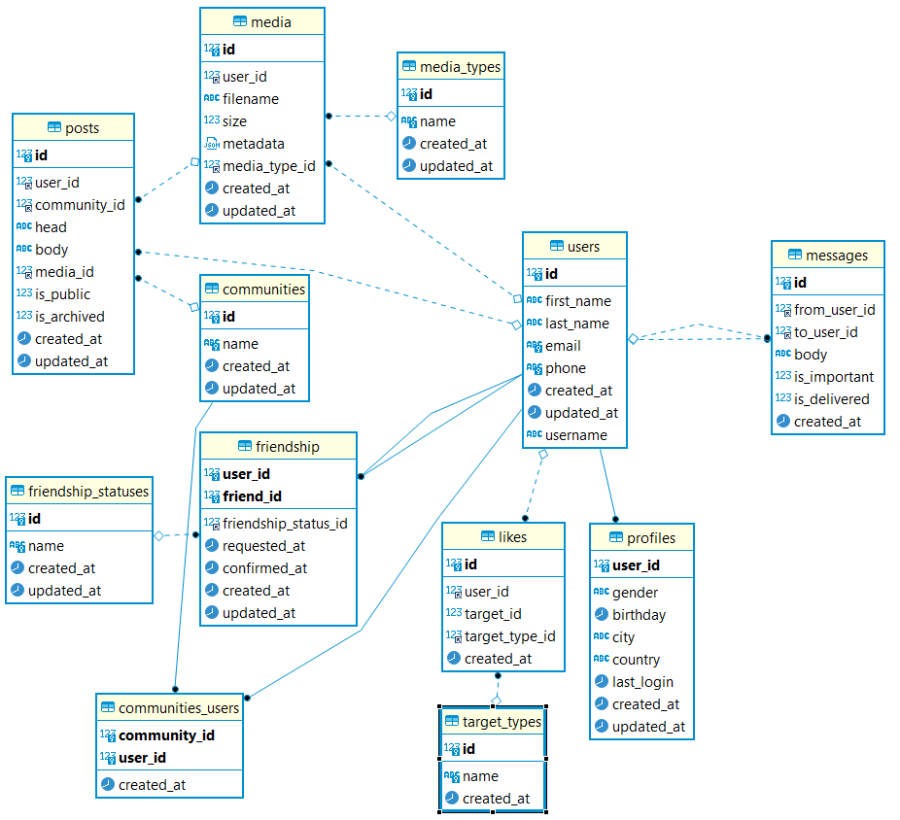

-- 3. Определить кто больше поставил лайков (всего) - мужчины или женщины?

-- не ипользуем конструкции join

**select**

t.sex "Пол",

t.cnt "Кол-во лайков"

**from** (

**select**

'М' sex,

**count**(*) cnt

**from**

likes l

**where**

l.user_id **in** (**select** p.user_id

**from** profiles p

**where** p.gender = 'm') -- мужчины

**union**

**select**

'Ж' sex,

**count**(*) cnt

**from**

likes l

**where**

l.user_id **in** (**select** p.user_id

**from** profiles p

**where** p.gender = 'w') -- мужчины

) t

**order** **by** t.cnt **desc**

**limit** 1;

-- 4. Подсчитать количество лайков которые получили 10 самых молодых пользователей.

-- Не используем конструкцию JOIN

-- Данный запрос НЕ работает, т.к. This version of MySQL doesn't yet support 'LIMIT & IN/ALL/ANY/SOME subquery'

**select** **count**(*)

**from** likes l

**where** l.target_id **in** (**select** p.user_id

**from** profiles p

**order** **by** p.birthday **desc**

**limit** 10);

-- Пишем по другому

**select** **sum**(cnt)

**from** (

-- Для 10 самых молодых пользователей

**select**

(**select** **count**(*) **from** likes l **where** l.user_id = p.user_id) **as** cnt

**from** profiles p

**order** **by** p.birthday **desc**

**limit** 10

) t;

-- 5. Найти 10 пользователей, которые проявляют наименьшую активность в

-- использовании социальной сети

-- (критерии активности необходимо определить самостоятельно).

-- Не используем конструкцию JOIN

/* Критерием активности будем считать сумму статистик:

* - количество постов пользователя

* - количество лайков, поставленных пользователем

*/

**select**

**concat**(first_name, ' ', last_name) "ФИО",

(**coalesce**((**select** **count**(*) **from** posts p **where** p.user_id = u.id), 0) +

**coalesce**((**select** **count**(*) **from** likes l **where** l.user_id = u.id), 0)

) **as** total_activity

**from**

users u

**order** **by** total_activity

**limit** 10;